申込者名： 月分

『ガレリアかめおかホームページ（ＳＮＳ）』掲載申込書
掲載内容
行事名 | （例）○○講座（小学生から大人まで） ※なるべく内容がわかるような行事名にしてください。
日 程 | （例）４／１５・２２（水） ９／７（火）、9/１７（金） 毎週火曜日 第１・３水曜日 等
時 間 | （例）10：00-17：00 火 10：00-17：00 金 10：00-12：00 等
料 金 等 | （例）＜月謝＞４，５００円（材料費込） ＜参加費＞無料 ＜定員＞１０名 等
主 催 | （例）〇〇〇〇教室 〇〇〇〇（氏名など） 等
連絡先 等  ※該当箇所のみ | 電話番号
連絡先 等  ※該当箇所のみ | ＦＡＸ
連絡先 等  ※該当箇所のみ | メール
連絡先 等  ※該当箇所のみ | ホームページ、ＳＮＳアドレス（アカウント）等 | ホームページ
連絡先 等  ※該当箇所のみ | ホームページ、ＳＮＳアドレス（アカウント）等 | Facebook
連絡先 等  ※該当箇所のみ | ホームページ、ＳＮＳアドレス（アカウント）等 | Instagram
連絡先 等  ※該当箇所のみ | ホームページ、ＳＮＳアドレス（アカウント）等 | YouTube
連絡先 等  ※該当箇所のみ | ホームページ、ＳＮＳアドレス（アカウント）等 | X（旧Twitter）
連絡先 等  ※該当箇所のみ | ホームページ、ＳＮＳアドレス（アカウント）等 | その他
連絡先 等  ※該当箇所のみ | その他
※掲載枠に記入事項をすべて記載できない場合があります。あらかじめご了承ください。
※レイアウトは提出順ではありません。紙面構成、原稿はガレリアかめおかで制作します。
▼掲載申込書提出注意事項
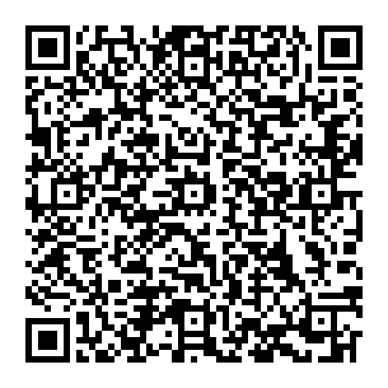
（１）掲載できる内容は、当該月から翌月の5日分までを可能とし、ガレリアかめおかの施設を利用（予約は必ずお願いします）し、開催する催事のみです。リード文（説明文）は簡潔にお願します。
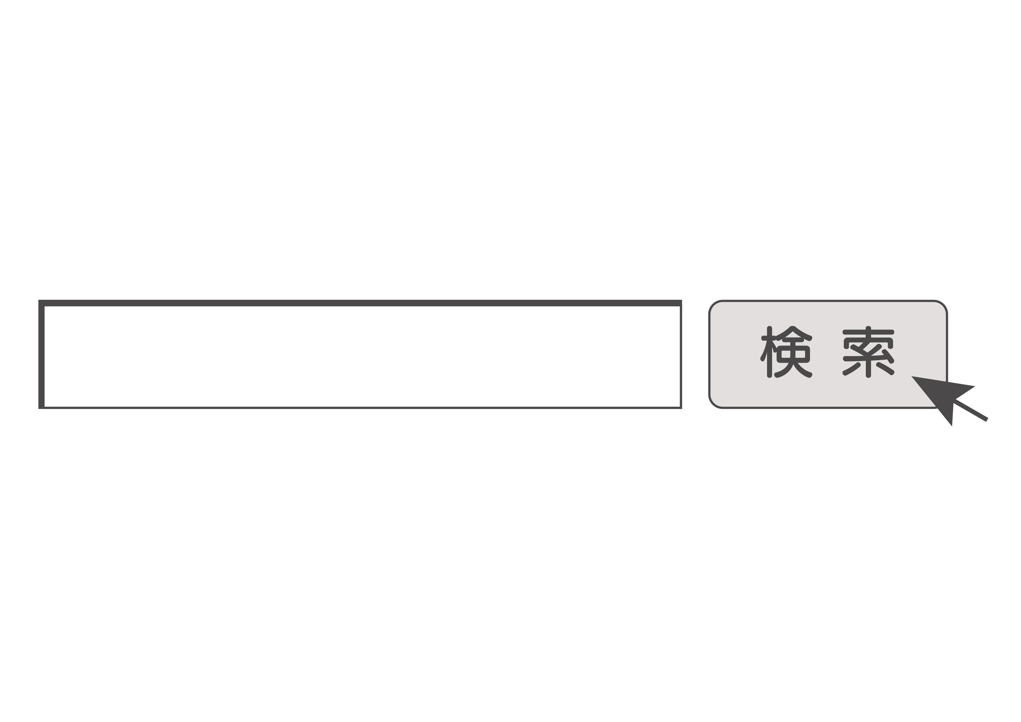
※詳細事項や、その他教室の情報等は、主催者様のホームページ・
ＳＮＳ等に誘導しますので、ぜひご活用ください。
（２）費用は無料です。
（３）当掲載申込書は、当該月の前月２０日までに
ガレリアかめおか ホームページ掲載
①ガレリアかめおか総合事務所に直接提出
②ＦＡＸ 0771-22-6538
③メール info@galleria.or.jp ワード形式若しくはＰＤＦを添付するか、上記必要な項目を本文にて明記ください。用紙はダウンロード（上のＱＲコードを呼び込むか、検索してください）可能です。
※QRコード掲載受付可。ホームページは１つのみ掲載となります。
※②・③でお申込みの場合は、必ず電話（0771-29-2700 音声ガイドは「１」選択）で受信ができているかご確認ください。
一般社団法人かめおかコンベンションビューロー 2024.11

